OBJAVA ZA MEDIJE Zagreb, 9. lipnja 2016.

SVEČANO PROGLAŠENI NOVI ČLANOVI
HRVATSKE AKADEMIJE ZNANOSTI I UMJETNOSTI

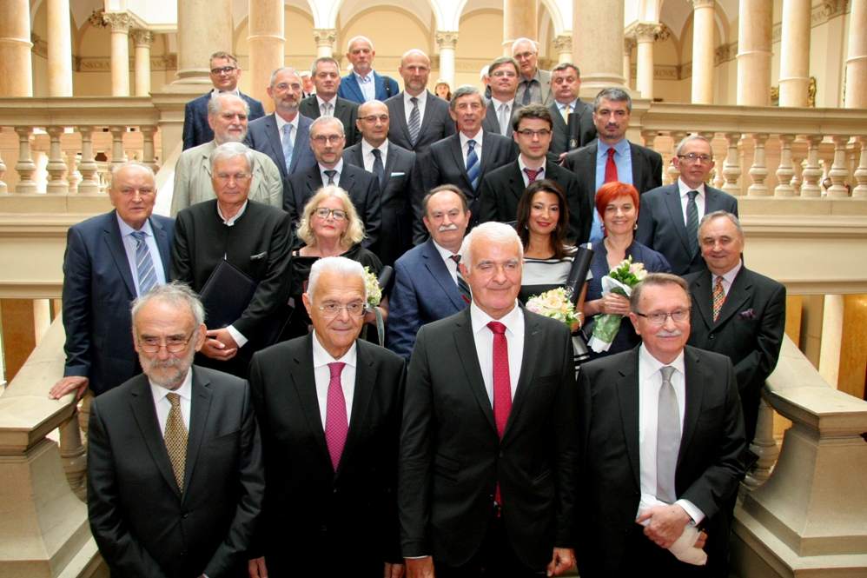

Zagreb, 9. lipnja 2016. – U palači Hrvatske akademije znanosti i umjetnosti u četvrtak 9. lipnja održana je svečanost na kojoj je predsjednik HAZU akademik Zvonko Kusić proglasio novih 11 redovitih članova, 5 dopisnih članova, 11 članova suradnika, kao i 8 reizabranih članova suradnika koji su izabrani na skupštini Akademije 12. svibnja.
Novoproglašeni akademici su: u Razredu za društvene znanosti Dragutin Feletar, u Razredu za matematičke, fizičke i kemijske znanosti Svetozar Musić i Milko Jakšić, u Razredu za prirodne znanosti Nikola Ljubešić, Goran Durn, Igor Vlahović i Mirko Orlić, u Razredu za medicinske znanosti Miroslav Samaržija i Željko Cvetnić, u Razredu za likovne umjetnosti Nikola Bašić te u Razredu za tehničke znanosti Ignac Lovrek.
Novi dopisni članovi su: Mirko Dikšić, Norman Robert Foster, Vinko Grubišić, Šime Malenica i Nenad Šestan.
Novoproglašeni članovi suradnici su: u Razredu za matematičke, fizičke i kemijske znanosti Zoran Vondraček i Dubravka Matković-Čalogović, u Razredu za prirodne znanosti Ivan Sondi i Đurđica Ugarković, u Razredu za medicinske znanosti Zrinka Tarle, u Razredu za filološke znanosti Amir Kapetanović, u Razredu za književnost Cvjetko Milanja, Ratko Cvetnić i Lada Kaštelan, u Razredu za likovne umjetnosti Igor Rončević, a u Razredu za glazbenu umjetnost i muzikologiju Davorin Kempf.
Za članove suradnike Hrvatske akademije ponovno su izabrani Slobodan Kaštela, Mirko Primc, Marijan Herak, Damir Viličić, Iva Dekaris, Željko Sutlić, Zvonko Maković i Željka Čorak.
Nakon ovogodišnjih izbora u Hrvatskoj akademiji je ukupno 150 redovitih članova, 133 dopisna člana i 91 član suradnik.
U svom uvodnom govoru predsjednik HAZU akademik Zvonko Kusić kazao je da je izbor novih članova posebna svečanost i posebna dužnost Akademije. „Upravo su akademici sama Akademija jer Akademija nije samo skup struka, nego i skup ličnosti. Akademici trebaju biti uzor i poticaj drugima u društvu i uvjeren sam da će danas izabrani akademici nastaviti rad gdje su stali naši znameniti prethodnici i na neki način biti povrda misije Akademije da služi hrvatskom društvu, hrvatskom narodu i svom građanima Hrvatske. To je ujedno i poruka društvu da Akademija nastavlja svoju misiju kao korektiv društvenih zbivanja, glas razuma, jamac stabilnosti, jedinstva i najvažnije konstante u društvu. Ta poruka jedinstva važna je u današnja vremena dezorijentiranosti i čini se da je Akademija danas važnija nego ikada“, kazao je akademik Kusić, podsjetivši na povijesnu ulogu Akademije u izgradnji hrvatskog nacionalnog identiteta kao svojevrsnog supstituta i simbola držanosti. Podsjetio je i na aktivnost HAZU u 2015. kada je organizirala 325 različitih događanja, dok ih je u dosadašnjem dijelu 2016. bilo 123. Iznio je i podatke da je Akademija u svojih 155 godina objavila ukupno 6150 edicija, od čega 266 u 2015., a istaknuo je i doprinos umjetnika iz redova HAZU. „Nitko nije bolje u svijetu reprezentirao hrvatsku umjetnost nego pojedini članovi Hrvatske akademije koja nije samo kroz povijest gradila kulturni identitet, nego ga gradi i danas. Nakon ulaska Hrvatske u EU i uslijed sveopće globalizacije Akademija je najveći čuvar hrvatskog kulturnog identiteta“, kazao je akademik Kusić, istaknuvši da HAZU promiče trajne vrijednosti i utječe na formiranje društvene svijesti i promjenu poremećenog sustava vrijednosti. „Akademija je konačno došla u fazu u kojoj može odgovorno tvrditi da utječe na procese u društvu jer primjećujemo da stavove koje je Akademija zauzela još prije nekoliko godina prihvaćaju relevantni čimbenici u društvu i javnom prostoru. Zadnjih godina Akademija se čuje, ali se i sluša te se traži njen stav i glas iz svih relevantnih društvenih segmenata. Akademija se oglasila o svim pitanjima društva nikad ne zalazeći u dnevnu politiku. To bi bilo pogubno za Akademiju i nigdje u svijetu se akademije ne bave politikom. Na skupovima u HAZU sudjelovali su najkompetentniji znanstvenici, stručnjaci i umjetnici iz cijelog društva, ne samo iz Akademije, i donešene su smjernice i zaključci utemeljeni na znanstvenim, stručnim i etičkim osnovama. Često se od Akademije traži da arbitrira i da se uključi u bolesne svađe, i ti zahtjevi obično dolaze s ekstremnih pozicija u društvu, ali Akademija je tome uspješno odoljela i pozicionirala se kao referentno mjesto u društvu gdje postoji konsenzus bez parcijalnih interesa. Mi s ponosom možemo reći da ovdje postoji samo jedna Hrvatska“, istaknuo je akademik Kusić. On se osvrnuo i na izbor novih članova pojasnivši da u Hrvatskoj uvijek ima više izvrsnih osoba nego što je mjesta u Akademiji. „No bitno je to da su izabrani oni koji su vrsni, koji su se potvrdili i stvorili djela trajne vrijednosti nacionalnog i međunarodnog značaja. Svi akademici se legitimiraju svojim radom, kao i sama Akademija, te gaje kult rada koji nije dovoljno prisutan u sustavu vrijednosti našeg društva“, poručio je akademik Kusić.

Nakon govora predsjednika Akademije, kratka obrazloženja o novoizabranim dopisnim članovima Akademije pročitao je glavni tajnik akademik Pavao Rudan, a tajnici pojedinog Akademijinog razreda pročitali su obrazloženja za novoizabrane redovite članove i članove suradnike svog razreda. Potom je uslijedilo uručivanje povelja svim novim članovima Akademije.
Akademik Svetozar Musić zahvalio je u ime svih novoizabranih članova poručivši da je izbor novih akademika uvijek poseban društveni i kulturni događaj. „HAZU je svjetionik znanja i revni zaštitnik umjetničkoga djela stvorenog u Hrvatskoj, veliko djelo koje je biskup Strossmayer ostavio hrvatskome narodu u nasljeđe i glavni nositelj identiteta hrvatskog naroda“, kazao je akademik Musić koji je istaknuo i važnost znanja u suvremenom svijetu i podsjetio da su najrazvijenije male države u Europi istaknute nositeljice znanja. Istaknuo je i povezanost znanosti i umjetnosti. „Ako osobe prirodoslovnih profesija čuvaju konkurentnost naše države u ubrzanome svijetu današnjice, tada umjetnici čuvaju njezinu prošlost i njezinu dušu. Hrvatski skulptori, glazbenici, slikari i pisci nisu obogatili samo svoj kraj i svoju domovinu, nego su njezinu slavu pronijeli i izvan njezinih granica, bivajući tako svojevrsnim ambasadorima svoga naroda i svoje države. Može se reći da strogoću hrvatskoga prirodoslovlja upotpunjuju svojim tonovima, svojim stihovima, svojim bojama“, rekao je akademik Musić koji je istaknuo da zbog razvoja znanosti i tehnologije ne smije biti ugrožena zaštita okoliša. „Svjedočimo naprednim tehnologijama, novim materijalima, nanoznanosti, pametnim lijekovima, razvijaju se novi izvori energije. Svijet je shvatio da je zaštita čovjekova okoliša jedan od prioriteta naše civilizacije. To je od posebne važnosti za našu Hrvatsku, koja nije zemljopisno velika država, ali je puna i prepuna prirodnih ljepota. U Hrvatskoj se ne može sve raditi i proizvoditi, ali naša država ipak ima stručnjaka koji mogu izraditi optimalnu strategiju o znanosti i tehnologiji, a jednom kada se ta strategija usvoji ne može ju se stalno brzopleto mijenjati. Sukladno zahtjevu vremena Hrvatska mora u školskom sustavu primarni značaj dati matematici, fizici i kemiji, jer je to preduvjet da kasnije dobijemo izvrsne stručnjake, od inženjera, pa sve do liječnika, a investiranje u znanost i obrazovanje, dugoročno gledajući, najisplativija je investicija, jer je jedina ikoja uvijek iznjedri ekonomski probitak, a shodno tomu rezultira i ukupnim društvenim blagostanjem“, zaključio je akademik Musić.
Nakon zahvale uslijedio je glazbeni program u kojem je nastupila mezzosopranistica Martina Gojčeta Silić. Ona je u pratnji pijanista Srđana Filipa Čaldarovića izvela djela Johannesa Brahmsa i Blagoja Berse.
Uz akademike, svečanosti proglašenja prisustvovali su brojni uzvanici i predstavnici hrvatskog političkog, znanstvenog, kulturnog i javnog života, među kojima je bio i predsjednik Hrvatskog sabora akademik Željko Reiner, kao i članovi obitelji novoizabranih članova Akademije. Najveći pljesak nazočnih na svečanosti dobili su predstavnici učenika XV. gimnazije iz Zagreba koji su krajem svibnja postali svjetski prvaci u informatici. Kako je pojasnio akademik Zvonko Kusić, pozvavši ih na svečanost proglašenja svojih novih članova Akademija je pokazala svoju okrenutost mladima i budućnosti.

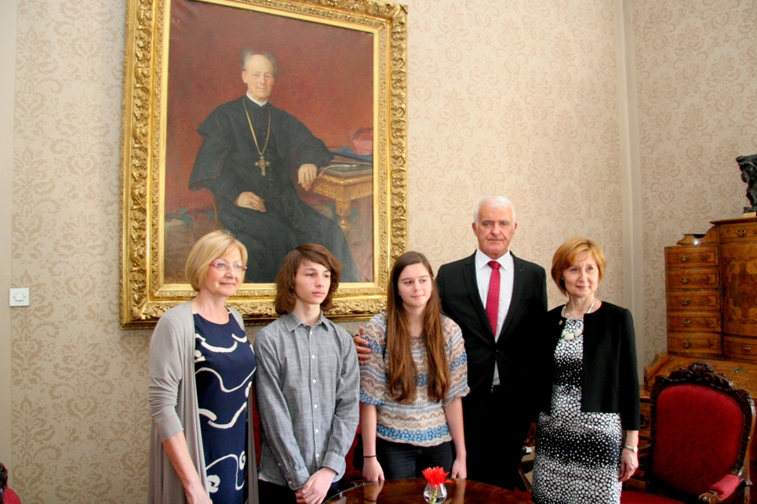

Marijan Lipovac
Ured za odnose s javnošću i medije HAZU

